气体超声波测流量/飞行时间的记录（MS1030）
- 问题描述
无法通过各个stop寄存器读出飞行时间，各个寄存器值如下图所示：
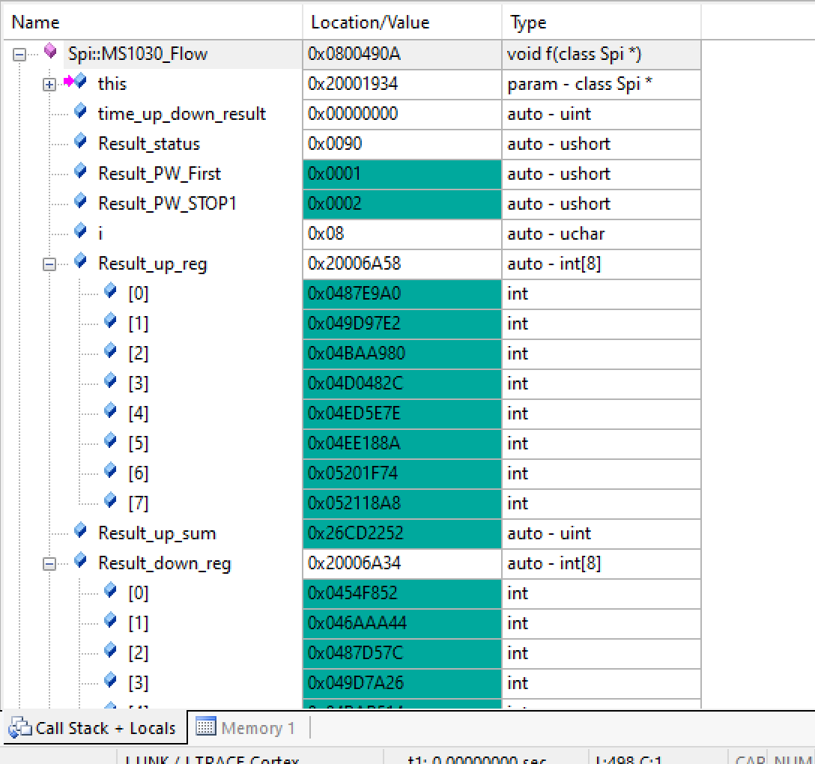
- 硬件描述
使用16mm的40MHz超声波换能器，如下图所示，为换得清晰回波信息，两支换能器面对面对接：
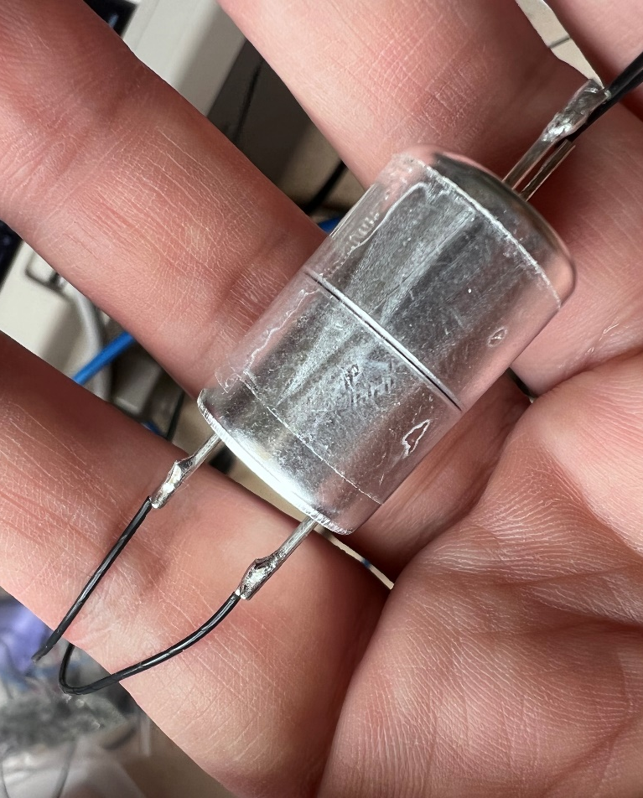
应用电路原理图如下图所示：
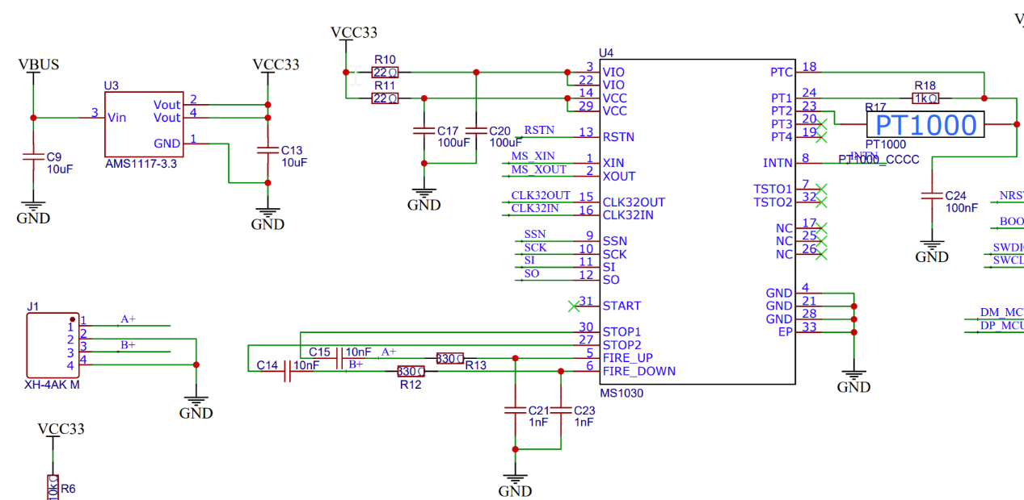
其中U4的1-2引脚接入4MHz外时钟；
对应的发送波及回波示波器截图如下图所示：
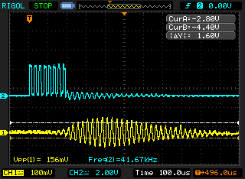
其中发送为8个周期方波，接收为一些最大Vpp=150左右的纺锤体波。
- 软件参数设置
在程序内分别对寄存器做以下设置：
m_reg_first_wave = {
.reg0 = 0x118a4940,
.reg1 = 0xa0400000,
.reg2 = 0x83105187,
.reg3 = 0x20928140,
.reg4 = 0x46cc0500
};

